15 фактов о Молдове в годы Второй мировой войны
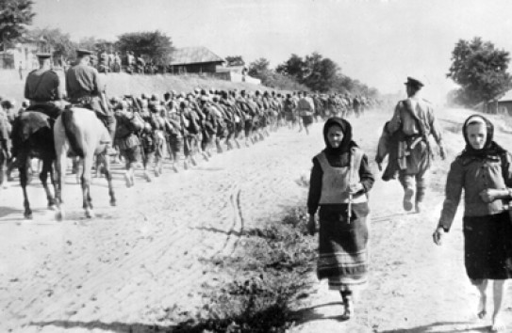
1. Первый за время Великой Отечественной войны войны немецкий самолет «Юнкерс» был сбит на молдавско-румынской границе 22 июня 1941 года летчиком капитаном Афанасием Кармановым на аэродроме Гросулово. Преследуемый девятью истребителями прикрытия, МиГ Карманова был расстрелян 36 немецкими пулеметами и напоминал решето. В этот день над Григориополем, Тирасполем и Кишиневом было сбито около 20 немецких самолетов. По советским правилам 1941-1942 годов самолет считался уничтоженным только в том случае, если он упал в расположении советских войск.
2. На бессарабском участке границы советские войска сражались дольше, чем на других, и отступили только из-за ситуации в Белоруссии и на Западной Украине. 12-я пограничная застава 25-го Молдавского пограничного округа под руководством Кузьмы Ветчинкина обороняла границу до 29 июня, когда советские войска стали готовиться к выходу из МССР. 78 пограничников были награждены, лейтенанту Ветчинкину и еще троим воинам было присвоено звание Героя Советского Союза. В своих воспоминаниях Ветчинкин, живший в Одессе, писал, что румыны шли в бой пьяными.
До 29 июня молдавская граница не была пересечена противником, более того, 79-й Измаильский отряд не только десять дней удерживал границу, но и провел несколько рейдов на румынскую территорию, овладев рядом населённых пунктов.
3. Застава у села Стояновка в Кантемирском районе 22 июня 1941 года одной из первых приняла бой и второй после заставы Ветчинкина получила в 2004 году имена героев Советского Союза - Александра Константинова, Ивана Бузыцкова, Василия Михалкова. За 11 дней обороны погибло 600 советских солдат и 12 тысяч - румынских. В 2011 году заставу этого имени лишили вопреки желанию местных жителей. Мемориальные доски были демонтированы, а музей закрыт.
4. В 1941 году с началом военных действий из Молдавии вглубь Союза было эвакуировано 300 тысяч человек. На средства, собранные беженцами, была построена танковая колонна «За Советскую Молдавию».
5. За время Великой Отечественной войны 22 уроженца Молдовы стали Героями Советского Союза, из них двое – молдаване и двое – евреи.
6. В Транснистрии, губернаторстве, созданной румынами за Днестром, погибло 200 тысяч советских и румынских евреев. Но с 1943 года евреи гетто стали получать помощь международных еврейских организаций, благодаря чему здесь уцелело около 70 процентов всех выживших в оккупации советских евреев.
7. На территории Бессарабии было создано 49 лагерей и гетто для евреев и цыган. В Кишинёве гетто примыкало к Вистерниченам, его границы проходили по улицам Харлампиевской, Кожухарской, Вознесенской и Павловской. Массовые расстрелы евреев проводились по всей Молдавии. В Косоуцком лесу убили 6000 человек, в концлагере у Вертюжен – 7560, в Дубоссарах - 12 тысяч.
8. За годы войны Молдова потеряла четверть населения, в том числе 90 процентов евреев и две трети цыган. 47 247 жителей вывезли в Германию. Декретом № 521 от 17 августа 1943 года были узаконены телесные наказания, которые испытал каждый десятый - 207 тысяч человек, из них 22 700 скончались. За разговоры на русском в общественных местах полагались штраф в 100 тысяч лей и три года тюрьмы. Крестьяне были обложены 40 видами налогов, рабочие получали в день 150-200 граммов хлеба по карточкам. Уровень смертности возрос в 3-4 раза. От голода и болезней за первые два года румынской власти погибло около 200 тысяч человек.
8. Из библиотек Кишинёва румынской властью было изъято 1,2 миллиона книг, в том числе на европейских иностранных языках и дореволюционных. В Тирасполе сожгли 250 тысяч томов, в Бельцком уезде - 15 вагонов книг.
10. В Бессарабии в 1941-1944 годы действовало приблизительно 3500 партизан, объединённых в 80 подпольных организаций. В Бендерах работало 14 подпольных групп. Более 600 подпольщиков были казнены, более 800 политзаключённых погибли в Тираспольской тюрьме.
11. В Бессарабии с 1941 по до 1944 годы действовали бандформирования, воевавшие против обеих сторон. Численность таких отрядов составляла 5209 человек.
12. Ясско-Кишиневская операция 20-29 августа 1944 года считается одной из самых удачных советских операций во время Великой Отечественной войны и входит в число так называемых «десяти сталинских ударов». Она вошла в историю мирового военного искусства как «Ясско-Кишинёвские Канны».
Советское командование считало, что румынские войска, расположенные на флангах, менее боеспособны, чем немецкие, и нанесло главный удар по ним. Первым в центр Кишинева прорвался батальон под командованием Алексея Бельского и вечером 23 августа водрузил красное знамя на руинах здания на перекрёстке улиц Ленина и Гоголя (сейчас Штефана чел Маре и митрополита Бэнулеску-Бодони). Улица Бельского теперь носит имя Куза Водэ.
13. Более 20 тысяч жителей Молдавии были призваны в румынскую армию, из них 5000 погибло, ещё 14 129 попало в советский плен. После Ясско-Кишинёвской операции в Красную армию мобилизовали 256 800 жителей, из которых в 1944-1945 годах погибло 40 592 человек. Всего в ходе военных действий и румынско-германского командования в МССР погибло 64 246 человек, из них 3000 - дети.
14. В 1964 году школьники Молдавии собрали по пять копеек на памятник Герою Советского Союза Иону Солтысу в его родном селе Кузьмин Каменского района. Рядовой Солтыс в бою 11 февраля 1945 года у села Луизенталь в Польше одним из первых преодолел реку и огнём прикрывал форсирование реки ротой. Будучи раненым, он закрыл амбразуру своим телом.
15. Песня «Смуглянка» из кинофильма «В бой идут одни старики» (1973 год) создана ещё в 1940-м Я.Шведовым и поставлена на музыку А.Новикова после присоединения Бессарабии к СССР и создания МССР. Песня о гражданской войне начала исполняться с разрешения советского командования только после Ясско-Кишинёвской операции в 1944 году. После войны она стала восприниматься как песня о Великой Отечественной.
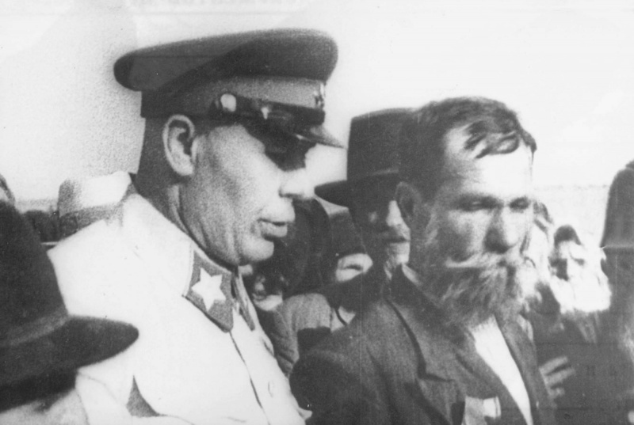

Народный комиссар обороны СССР, маршал Советского Союза Семён Тимошенко (на фото - с бессарабскими крестьянами) был семнадцатым (!) ребенком в семье крестьянина села Фурманка Аккерманского уезда Бессарабской губернии. Сейчас это Килийский район Одесской области. Музей Тимошенко в доме, где родился маршал, закрылся в 1987 году, но его бюст стоит в сквере у сельсовета. Интересно, что вся огромная семья Тимошенко находилась в оккупации. Его племянник Афанасий Тимошенко до 1940 года жил в Румынии. Первая жена маршала, турчанка Нургаиль, бежала в Польшу в 1924 году, оставив мужу ребенка, ее искали силами особого отдела, но не нашли. И с такой биографией маршал не был репрессирован! Более того, дочь маршала от первого брака с турчанкой Екатерина в 1946-1949 годах была женой Василия Сталина, от которого имела двоих детей: сына Василия, скончавшегося в 19 лет, и дочь Светлану.

